

**دانشکده مهندسی برق**

**آزمایشگاه تکنیک پالس - گزارشکار آزمایش شماره 3**

**موضوع آزمایش:**

**برسی انواع اشمیت تریگر**

**اعضای گروه:**

**رضا آدینه پور – شماره دانشجویی: 9814303**

**ارشیا سید مکی – شماره دانشجویی: 9725623**

**استاد:**

**جناب آقای مهندس ملکی**

**ساعت آزمایشگاه:**

**شنبه 10-12**

**بخش اول:**

**الف) طرز کار مدار را توضیح داده و آن را به نحوی طرح کنید که مشحصه ورودی خروجی آن بصورت زیر باشد. همچنین در طراحی در نظر داشته باشید که چنانچه طبقه بعدی با مقاومت ورودی 10 کیلو اهم به خروجی آن متصل گردد، اثر بار گذاری قابل صرف نظر باشد.**

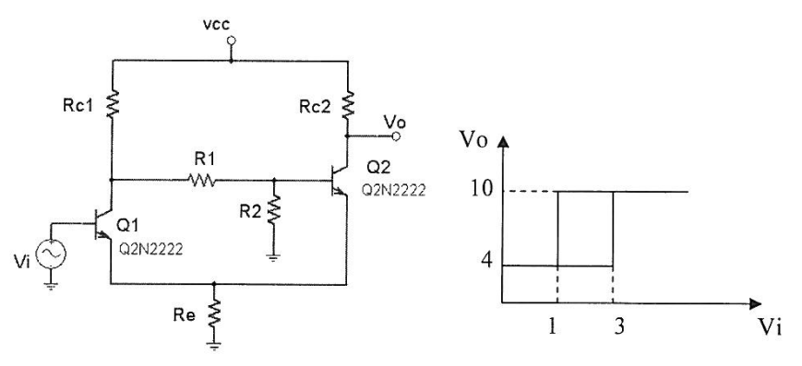

مدار بالا اشمیت تریگر نام دارد و نحوه عملکرد آن بدین صورت است که اگر ورودی مدار بیشتر از باشد، سیگنال بر روی و اگر کمتر از باشد، روی فیکس میشود.

**ب) مدار اشمیت تریگر طراحی شده را ببندید و یک موج سینوسی با ولتاژ پیک تا پیک 7 ولت به ورودی آن اعمال کنید (فرکانس 1 کیلوهرتز). مشخصه انتقالی مدار را مشاهده و رسم کنید.**

مدار بسته شده به صورت زیر است:

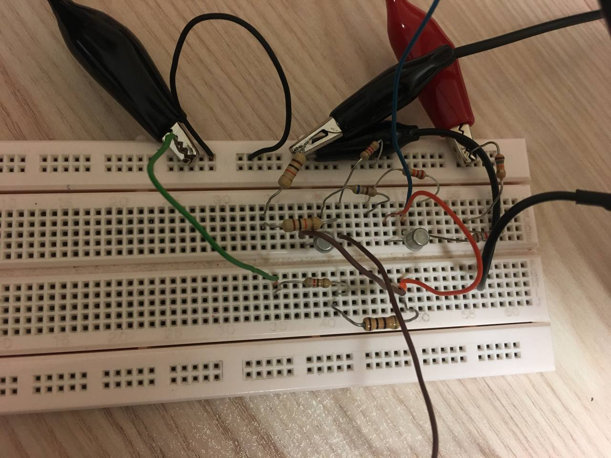

سیگنال سینوسی ورودی با ولتاژ 7 ولت و فرکانس 1 کیلوهرتز به صورت زیر اعمال شده است:

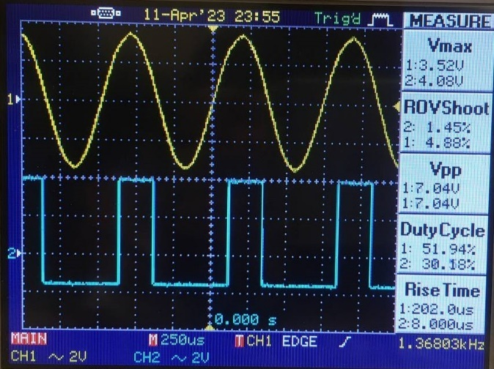

مشخصه انتقالی مدار به صورت زیر بدست آمده است:

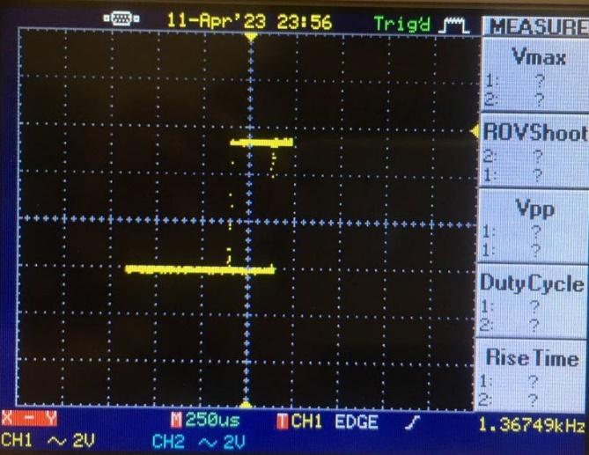

**ج) با مشاهده شکل موج های ورودی و خروجی در حوزه زمان، مقدار UTP و LTP را بدست آورید و با تئوری مقایسه کنید.**

طبق خواسته مسئله، UTP و LTP به صورت زیر است:

طبق نمودار انتقالی قسمت قبل و نمودار ورودی و خروجی مشاهده میشود که و بدست آمده است.

**د) اثر تغییرات فرکانس و دامنه ورودی را به طور جداگانه بر روی سیکل هیسترزیس مشاهده و علت تغییر را در هر مورد توضیح دهید.**

با افزایش فرکانس، حلقه هیسترزیس بازتر میشود. برای نمونه در شکل های زیر، حلقه هیسترزیس در چند فرکانس مختلف مشاهده می شود. با افزایش دامنه ورودی اتفاقی نمی افتد.

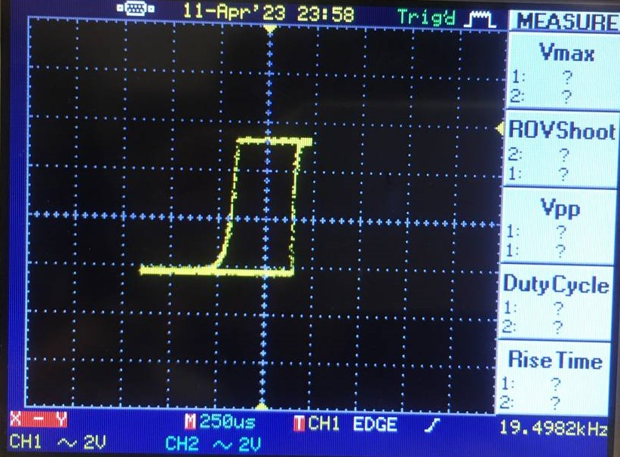



**هـ) برای بهبود سرعت در زمان های قطع و وصل ترانزیستور ها چه پیشنهادی دارید؟**

با افزایش مقاومت های Rc1 و Rc2 سرعت قطع و وصل شدن ترانزیستور ها افزایش می یابد.

**و) اگر رسیدن پالسها به مقدار نهایی شان بعنوان ملاک کار مورد نظر باشد از این مدار تا چه فرکانسی میتوان استفاده کرد؟**

طبق شکل زیر میتوان گفت که تقریبا تا فرکانس 210 کیلوهرتز میتوان از این مدار استفاده کرد.

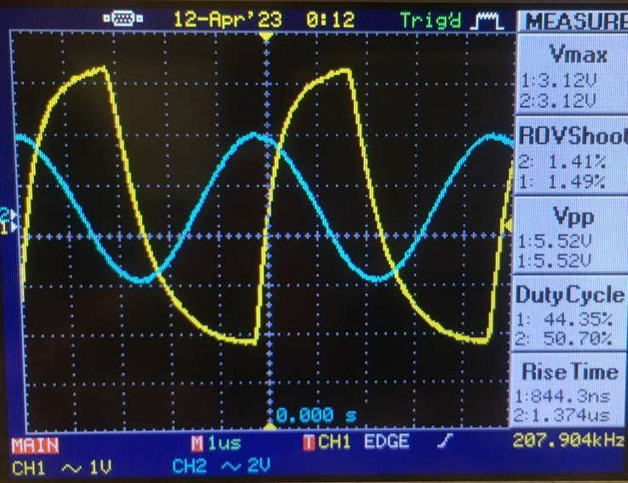

**ز) یک پتانسیومتر 1Kohm که توسط یک خازن 20nF بای پس شده را بین امیتر Q1 و مقاومت Re قرار دهید. با تغییر پتانسیومتر چه تغییری در مشخصه Vo-Vi ملاحضه می کنید؟ میزان مقاومت پتانسومتر برای حذف هیسترزیس چقدر است؟**

با تغییر مقدار پتانسومتر، مشخصه انتقالی مدار باز تر میشود و اگر پتانسومتر در ماکزیمم مقدار خود قرار گیرد، هیسترزیس حذف میشود.

**بخش دوم:**

**الف) مدار زیر را به نحوی طراحی کنید تا مشخصه آن مطابق مشخصه داده شده باشد. چه ملاحظاتی در تعیین مقادر المانها در نظر میگیرید؟**

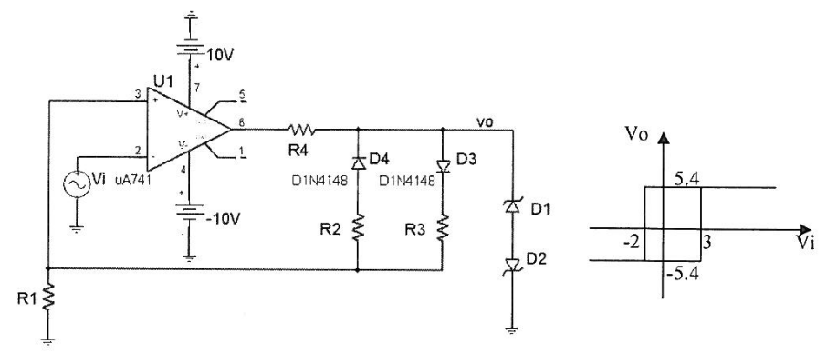

**ب) مدار طراحی شده را ببندید و موج سینوسی با فرکانس 100 هرتز و دامنه پیک تا پیک 10 ولت به ورودی آن اعمال کنید. مشخصه ورودی خروجی مدار را مشاهده و رسم کنید.**

مدار بسته شده به صورت زیر است:

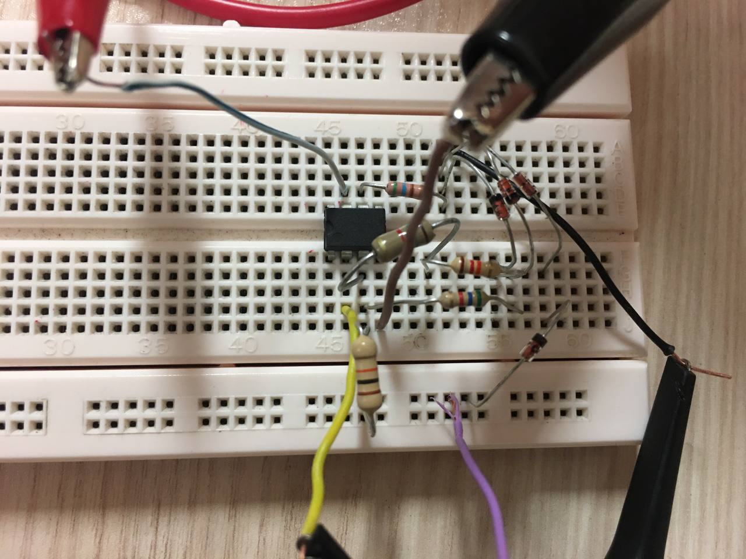

همچنین مشخصه انتقالی بدست امده به صورت زیر است:

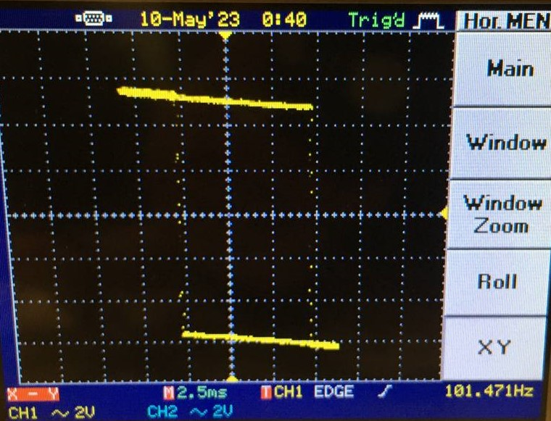

**ج)اثر افزایش فرکانس را بر روی مشخصه مشاهده کرده و شکل مشخصه را در فرکانس های 100 هرتز، 10 کیلوهرتز و 100 کیلوهرتز رسم کنید. تا چه فرکانسی میتوان از مدار فوق به عنوان اشمیت تریگر استفاده نمود؟ برای افزایش فرکانس کاری مدار چه پیشنهادی دارید؟**

طبق شکل های بدست آمده مشاهده میشود که با افزایش فرکانس، مشخصه انتقالی مدار باز تر میشود و حداکثر تا فرکانس 6.5 کبلو هرتز میتوان از مدار به عنوان اشمیت تریگر استفاده نمود.

**بخش سوم:**

**الف) مدار زیر را به نحوی طراحی کنید تا مشخصه آن به صورت نمایش داده شده باشد.**

**ب) مدار طراحی شده را در آزمایشگاه ببندید و نتایج تئوری و عملی را با مشاهده و رسم مشخصه Vo-Vi مقایسه کنید.**

**مدار بسته شده به صورت زیر است:**

**مشخصه انتقالی مدار به صورت زیر است:**

**ج) چنانچه بخواهیم مشخصه فوق را در جهت افقی به اندازه 2 ولت به سمت راست شیفت بدهیم، چه باید کرد؟ تغییرات لازم را انجام داده و نتیجه را به صورت عملی برسی کنید.**

برای شیفت نمودار می توان پلاریته منفی OpAmp را به ولتاژ 2 ولت متصل کرد. با انجام این کار مشخصه انتقالی مدار به صورت زیر می شود:

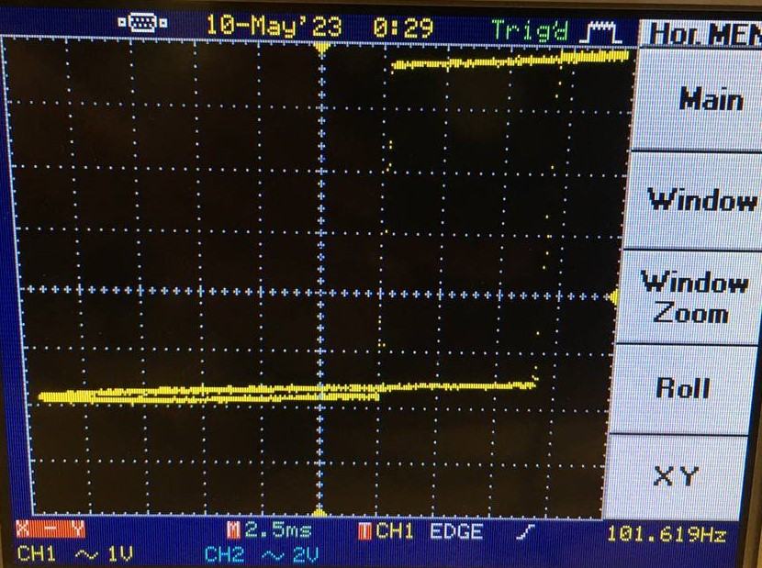

**بخش چهارم:**

**برای کاهش زمانهای صعود و نزول پالسها در مدار دیجیتال میتوان از اشمیت تریگر استفاده نمود. آیسی 7414 از سری TTL شامل شش اشمیت تریکر معکوس می باشد.**

**الف) برگه اطلاعات مربوط به 7414 را تهیه کنید. سپس منحنی مشخصه اشمیت تریگر 7414 را از طریق آزمایش بدست آورید. ورودی را موج سینوسی با فرکانس 1 کیلو هرتز و بین 0 تا 5 ولت انتخاب کنید. مقدار UTP و LTP را از روی مشخصه بدست آورید.**

برگه اطلاعت 7414 به صورت زیر است:

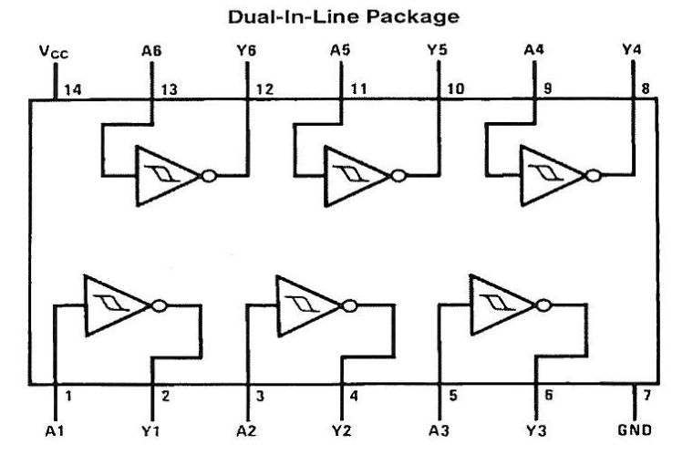

مدار بسته شده به صورت زیر است:

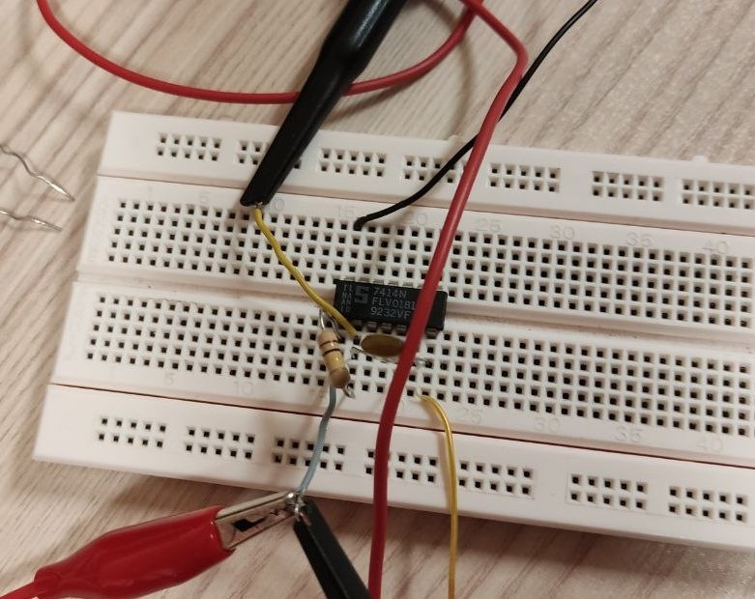

مشخصه انتقالی مدار به صورت زیر بدست آمده است:

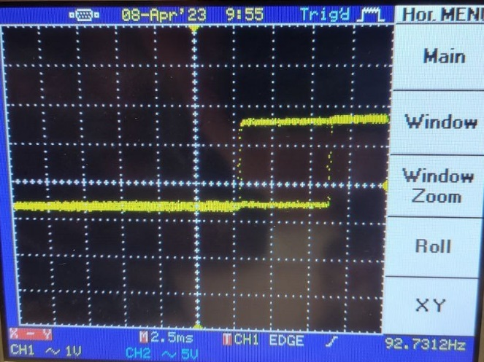

خروجی مدار با اعمال سیگنال سینوسی به صورت زیر است:

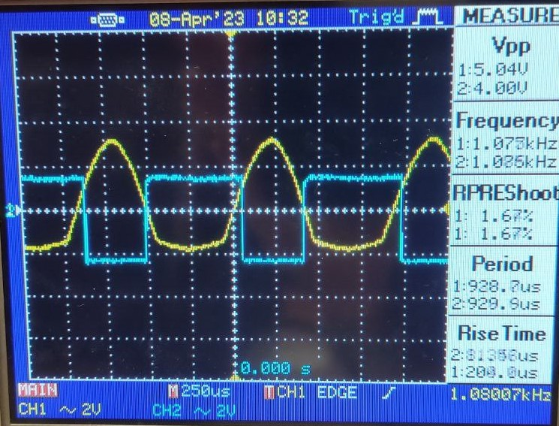

طبق شکل بالا، UTP و LTP به صورت زیر بدست آمده است: